club cogitation
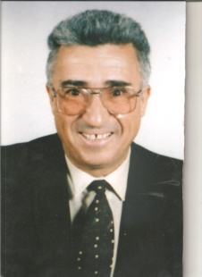
Hommage à l’enseignant chercheur en économie de développement
feu FARDHEB Abderrahmane - Mercredi 26 septembre 2012 – 13h30 – ENSET - Oran
le club Cogitation pour la promotion de la littérature et la philosophie vous invite à l'hommage rendu à feu Abderrahmane FARDEHEB le 26 septembre 2012 à 14 h à l'ENSET (école normale supérieure) Es-Sénia, Oran (à proximité de l'ex IGMO).  Le 26 septembre 1994, la communauté universitaire apprend avec stupeur et indignation l’assassinat du Professeur feu Abderrahmane FARDEHEB pour ses engagements politiques et son idéal de paix.  Ses Ami –e - s, sa famille, ses collègues et ancien –nes étudiant-e –s seront présent – e-s , ce jour, pour se souvenir de l'homme intègre, juste et consciencieux dans son travail.  INVITATION | Programme :  13h30 Accueil des participant –e –s  14h Présentation du club cogitation  14h15 Diaporama Itinéraire du défunt Abderhmane FARDEHEB  14h30Table ronde sur l’universitaire FARDEHEB animée par des enseignants chercheurs  15hTémoignages à la mémoire du défunt Abderrahmane FARDEHEB  15h45 Récital poétique  16h30 Clôture et collation

